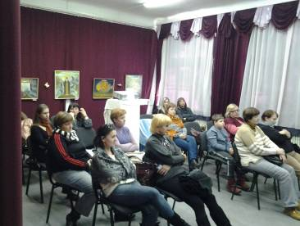
29.10.2015 в Харьковском Культурном Центре им. Н.К. Рериха и в Харьковском Центре Гуманной педагогики состоялся очередной семинар для слушателей курсов повышения квалификации при КВУЗ ХАНО, руководителей кружков эстетического направления Центров детского творчества города Харькова и области.
Первая часть семинара была посвящена информации о культурной деятельности Культурного Центра. Большое внимание руководителем семинара было обращено на историческом значении и актуальности Международной акции "80 лет Пакту Рериха. История и современность" и Международному выставочному проекту "Пакт Рериха. "Мир через культуру", который инициирован Международным Центром Рерихов. Акция проходит по всему миру с 2012 г. и получила поддержку ЮНЕСКО. В апреле 2015 г. выставка была продемонстрирована в штаб-квартире ООН в Нью-Йорке и получила широкий международный резонанс.
Присутствующим были показаны видеофрагменты фильмов: "Пакт Рериха "Мир через культуру" (о выставке в ООН), "Приветствие космонавтов МКС Международной конференции в МЦР "80 лет Пакту Рериха", "Выставка Харьковского КЦ им. Н.К.Рериха "Мир через культуру" в ХРИ......и торжественное подписание "Пакта Рериха" студентами, представляющими все области Украины".
Вторая часть семинара была посвящена информации о Международном движении "Гуманная педагогика", рассказу об основных положениях нового направления в педагогике "Гуманно-личностный подход к детям в образовательном процессе" (система "Школа жизни" Ш.Амонашвили). Был продемонстрирован фильм "Манифест Гуманной Педагогики". В фойе КЦ работала выставка литературы по ГП.
Наталья Синенко

